Конкурс - слёт юных инспекторов движения «Безопасное колесо»
05.03.2015
03.03.2015 в ГБОУ №1569 «Созвездие» по адресу: Ореховый бульвар, д.37, корп.4 прошел конкурс - слёт юных инспекторов движения «Безопасное колесо».

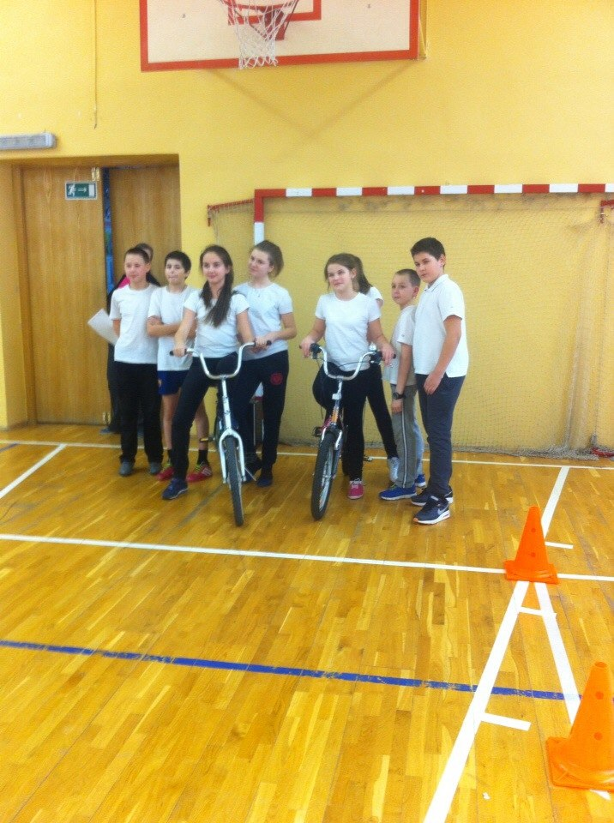

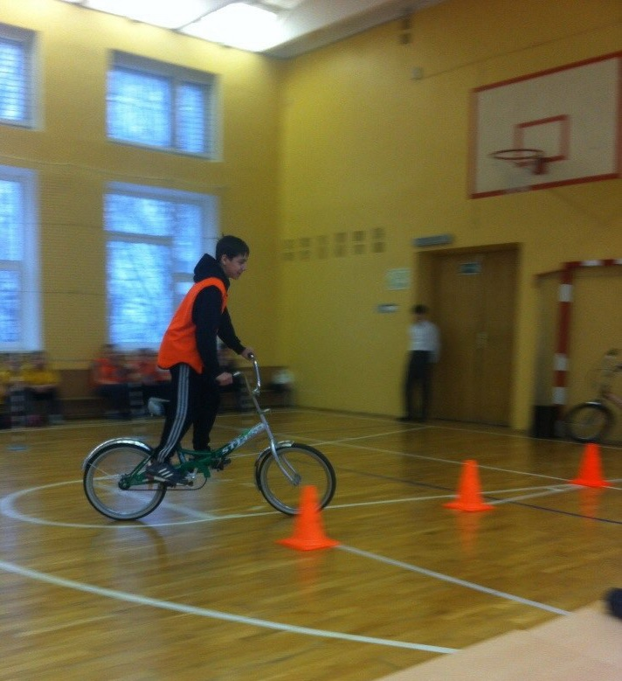

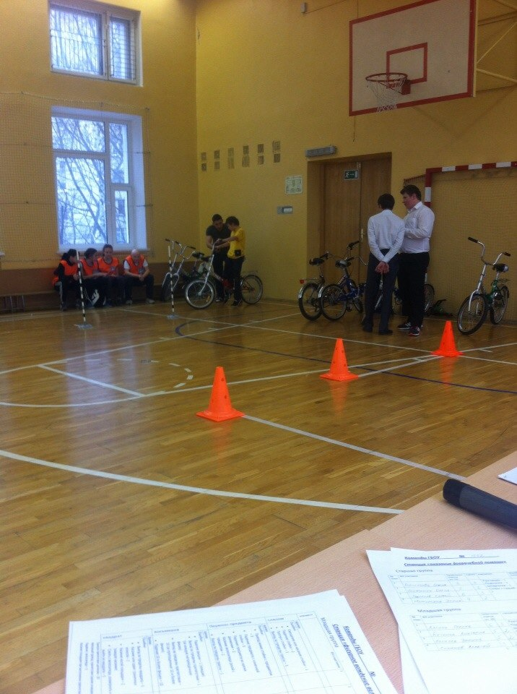

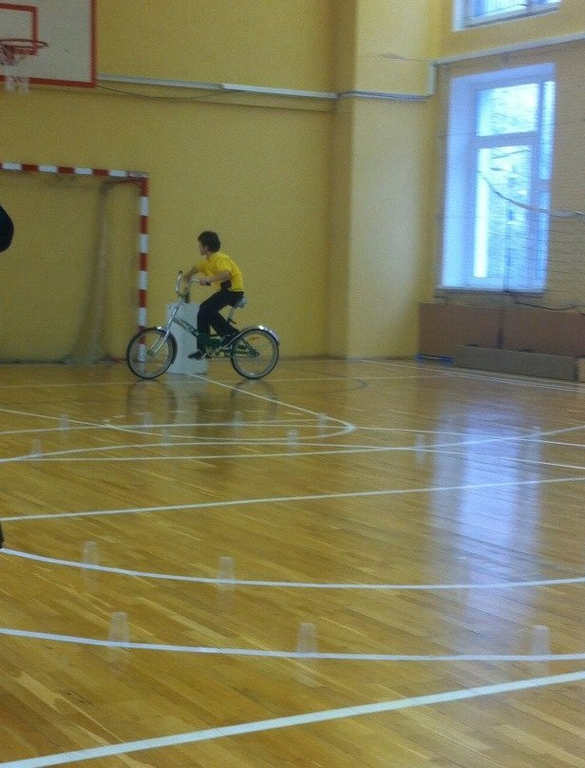

Адрес страницы: http://zyablikovo.mos.ru/organization-of-recreational-social-educational-health-and-sportivnoy-work-with-the-population-by-pl/detail/1636185.html
Управа района Зябликово города Москвы

